**Исследование влияния оксида графена на структуру и характеристики композитного материала ОГ-ПАНИ**

***Недоедкова О.В., Яловега Г.Э.***

*Аспирант, 2 год обучения*

*Южный федеральный университет, физический факультет, Ростов-на-Дону, Россия*

*E-mail: nedoedkova@sfedu.ru*

Проводящий полимер – полианилин (ПАНИ) обладает уникальным комплексом свойств: высокой электронной и ионной проводимостью, окислительно-восстановительной активностью, устойчивостью на воздухе и термической стабильностью. Область применения зависит от морфологии ПАНИ, типа допанта, сочетания с наночастицами и веществами с различными свойствами; особое значение имеют также различные соотношения ПАНИ и графена (оксида графена – ОГ), а также формы существования композитов.

В данной работе исследованы морфология и электронное строение образцов ОГ, ПАНИ и ОГ-ПАНИ.

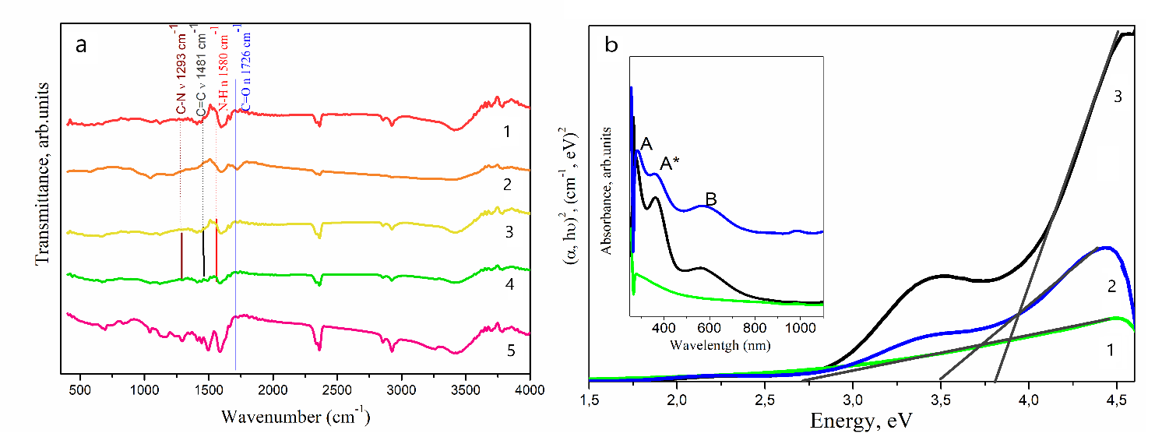Рис. 1 СЭМ изображения ОГ (a), ПАНИ (b), ОГ-ПАНИ(c)

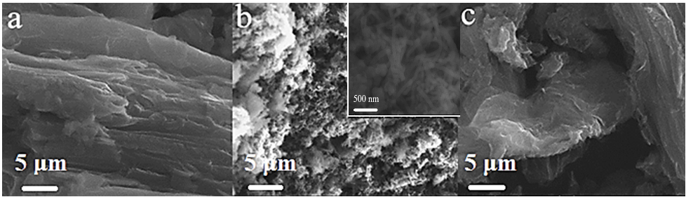Методами СЭМ (рис.1) и ИК-спектроскопии (рис. 2a) подтверждено формирование композитного материала, представляющего собой нановолокона ПАНИ, плотно обернутые вокруг агломерированных многослойных нанолистов ОГ. Методом УФ-видимой спектроскопии поглощения показано, что формирование композитного материала на основе полианилина и оксида графена позволяет уменьшить ширину запрещённой зоны, что делает перспективным использование этих материалов для применения в суперконденсаторах и оптических устройствах (рис. 2b).

Рис. 2 ИК-спектры (1) графита, (2) ОГ, (3) ОГ-NH2, (4) ОГ-NH2-ПАНИ, (5) ПАНИ(a); Eg образцов ПАНИ (1), ОГ-ПАНИ (2) и ОГ (3). УФ-видимые спектры (вставка) (b)

*Исследование выполнено за счет средств гранта Российского научного фонда № 23-22-00459.*

*Автор выражает благодарность ведущему научному сотруднику ЮФУ Мясоедовой Т.Н. за предоставление образцов для исследования,* ***доценту кафедры «Нанотехнология» ЮФУ Михейкину А.С. за измерение ИК-спектр***